22. Véletlen számok

A. Fej vagy írás?
Készíts programot, amely egy érme feldobását szimulálja, majd kiírja az eredményt (fej vagy írás)!
A feladat megoldásához meg kell ismerkedned a véletlen számokkal. Ezek a program által, egy algoritmus alapján előállított számok. Megadhatod, milyen értékek lehetnek (pl. 1-től 6-ig), és ebben a tartományban nagyjából egyenletesen oszlanak el.
Véletlen számok előállításához először importálnod kell a random könyvtárat. Ezután több függvény közül választhatsz. Leggyakrabban a random.randrange() függvényt szokták használni.
Készítsd el a program első változatát a következőképpen (fvi.py):
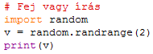
A random.randrange() függvénynek legegyszerűbb esetben egy paramétere van. Az előállított értékek 0 és a paraméter - 1 közötti egész számok lehetnek. Vagyis a fenti programban a v változó értéke 0 vagy 1 lehet, 2 már nem. Próbáld ki! Többször futtasd!
Módosítsd a programot úgy, hogy 10-szer állítson elő véletlen számot, és szóközökkel elválasztva írja ki őket!
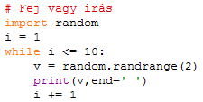
A programnak nem 0-kat és 1-eseket, hanem fejet vagy írást kellene kiírnia. Ezért módosítsd a programot úgy, hogy ha az előállított véletlen szám 0, fejet írjon ki, egyébként írást:
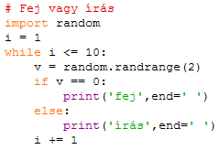
Számoltasd meg, hány fejet és írást „dobott” a program:
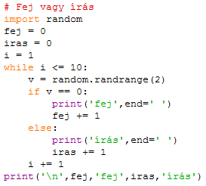
A \n az utolsó print() utasításban egy soremelést jelent. Így az eredményt új sorba írja.
Mennyire egyenletes az eloszlás? Próbáld meg több dobással (pl. 100) is!

B. Kockadobás
Készíts programot a következő egyszerű játékhoz! A játékos és a gép is dob egyet-egyet a kockával. Aki nagyobbat dobott, az nyer, egyenlő esetén döntetlen. Utána kérdezzen rá a program az újabb dobásra! Minta:
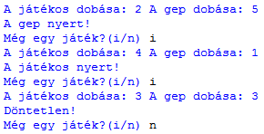
A program szöveges leírása (kocka.py):
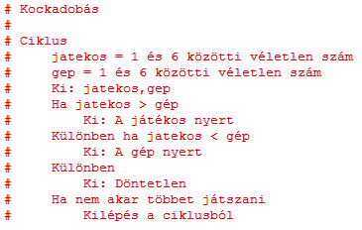
A Ciklus szóval a végtelen ciklust jelöltük, amelyet szükség esetén megszakítunk.
Az 1 és 6 közötti véletlen szám előállításához a randrange() függvénynek két paramétert adunk meg: random.randrange(1,7)
Az első paraméter a véletlen szám legkisebb értéke (ha nem adnánk meg, 0 lenne), a második pedig a lehetséges legnagyobb érték +1.
Gondold végig a program működését, majd készítsd el a kódolást:
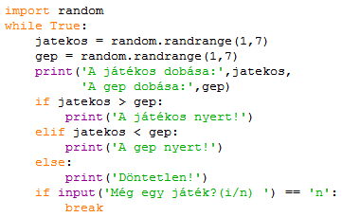
Figyeld meg, hogy az első print utasítást két sorba írtuk! A zárójelek miatt ez nem zavarta meg a Pythont. Természetesen írhattuk volna egy sorba is az utasítást.
Próbáld ki a programot! Milyen betű beírásával lehet kilépni? Mi történik, ha csak Entert nyomunk?
Figyeld meg, hogy a beírt szöveget nem tettük változóba, hanem közvetlenül felhasználtuk az if utasításban!

C. Kérdés
- Hogyan lehet véletlen számot előállítani?

D. Feladat
- Írd le azt a kifejezést, amely egy 100 és 199 közötti véletlen egész számot állít elő! Mit kell írni a program elejére, hogy a kifejezés használható legyen?

©Tóth József, http://infotanar.blog.hu

